

2020国际风云变幻，世界疫情持续蔓延。从国际上看，世界经济增速“见顶回落”的可能性增加，全球范围内的单边主义和贸易保护主义情绪加剧，金融市场对贸易局势高度敏感，全球流动性状况的不确定性上升。国内方面，金融风险正在呈现一些新的特点和演进趋势，重点机构和各类非法金融活动的增量风险得到有效控制，但存量风险仍须进一步化解，金融市场对外部冲击高度敏感， 市场异常波动风险不容忽视。

置身这样的时代潮流和社会背景，作为经济社会发展最活跃的群体之一，一部分优秀的企业家和其他行业有社会责任感的杰出人士正逐渐从日常事务中解脱出来，期望通过全面、系统地学习金融与投资的相关课程，提高参与和预测经济发展方向的能力，以更广阔的视野在更辽阔的舞台上实现自我超越——成长为国家经济建设的中坚力量。

## 一切都在变，唯有1 学习不能变！



**全面系统与名师授课** 系统、全面的课程设计，最新的前沿知识讲授及案例分析；汇集国家相关部门领导和著名高校的一流学者专家，以及国内外金融领域的顶级实战精英，为学员投融资创新实践打下坚实基础。

**案例教学与实战教学** 教学内容精选实际案例，突出案例讨论，安排企业参观、现场教学、互动游戏和证券交易所上市模拟等教学方式，探寻资本运作的奥秘。

**资本对接与平台搭建** 成立私董会，与多家金融机构对接。聚合企业后续发展助力，推动企业快速持续成长， 彰显双向的渠道拓展和资本自由。

**游学考察与课外活动** 课程期间将赴国内外游学考察，全方面促进学员间的了解与沟通，拓展学员投融资视野，实现优势互补，资源共享，真正做到“请进来、走出去”。

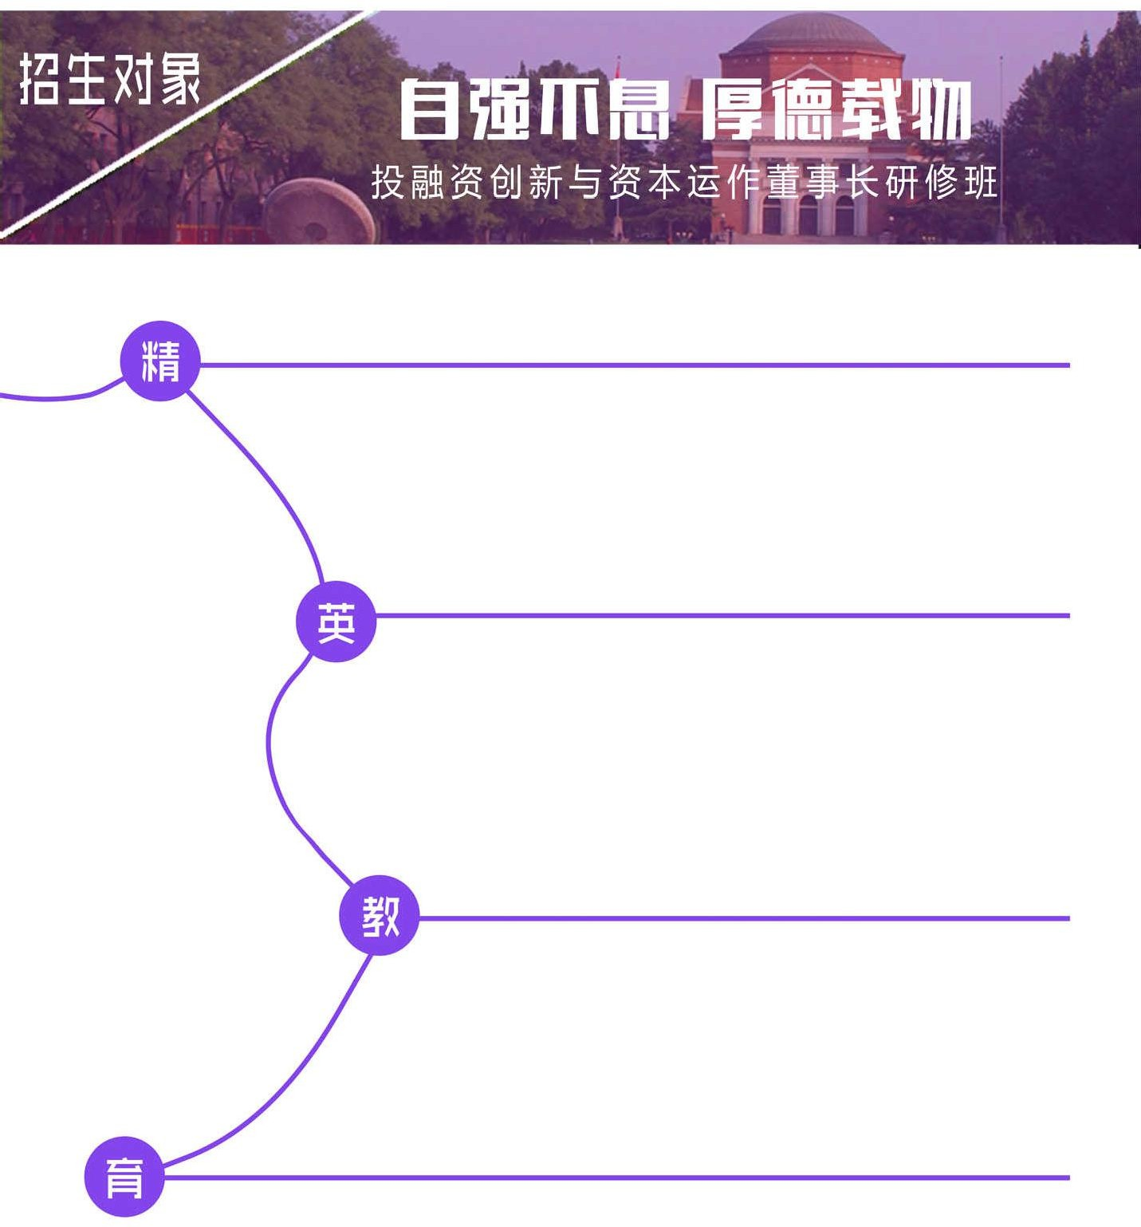

# 

# 企业董事长、总经理

**机构负责人、机构投资者**

**银行业、证券业等相关从业人员**

**具有社会责任感，愿意积极参与社会管理的高层次企业家以及其他社会精英人士。**

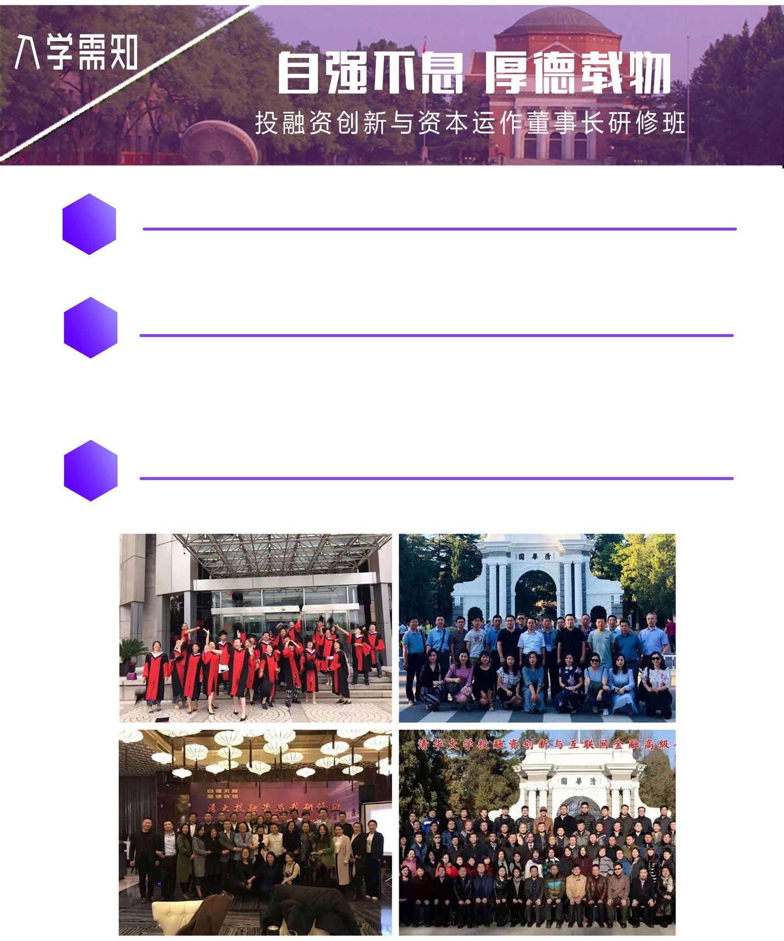

**【学制安排】**

学制一年半，分12阶段授课，每月集中授课2-3天，共计28天。

**【学费标准】** 学费：4.8 万元/人（含报名费、学费、讲义费等费用）食宿由学校协助统一安排。

**【证书颁发】**

学完全部课程并考核合格后，统一颁发结业证书

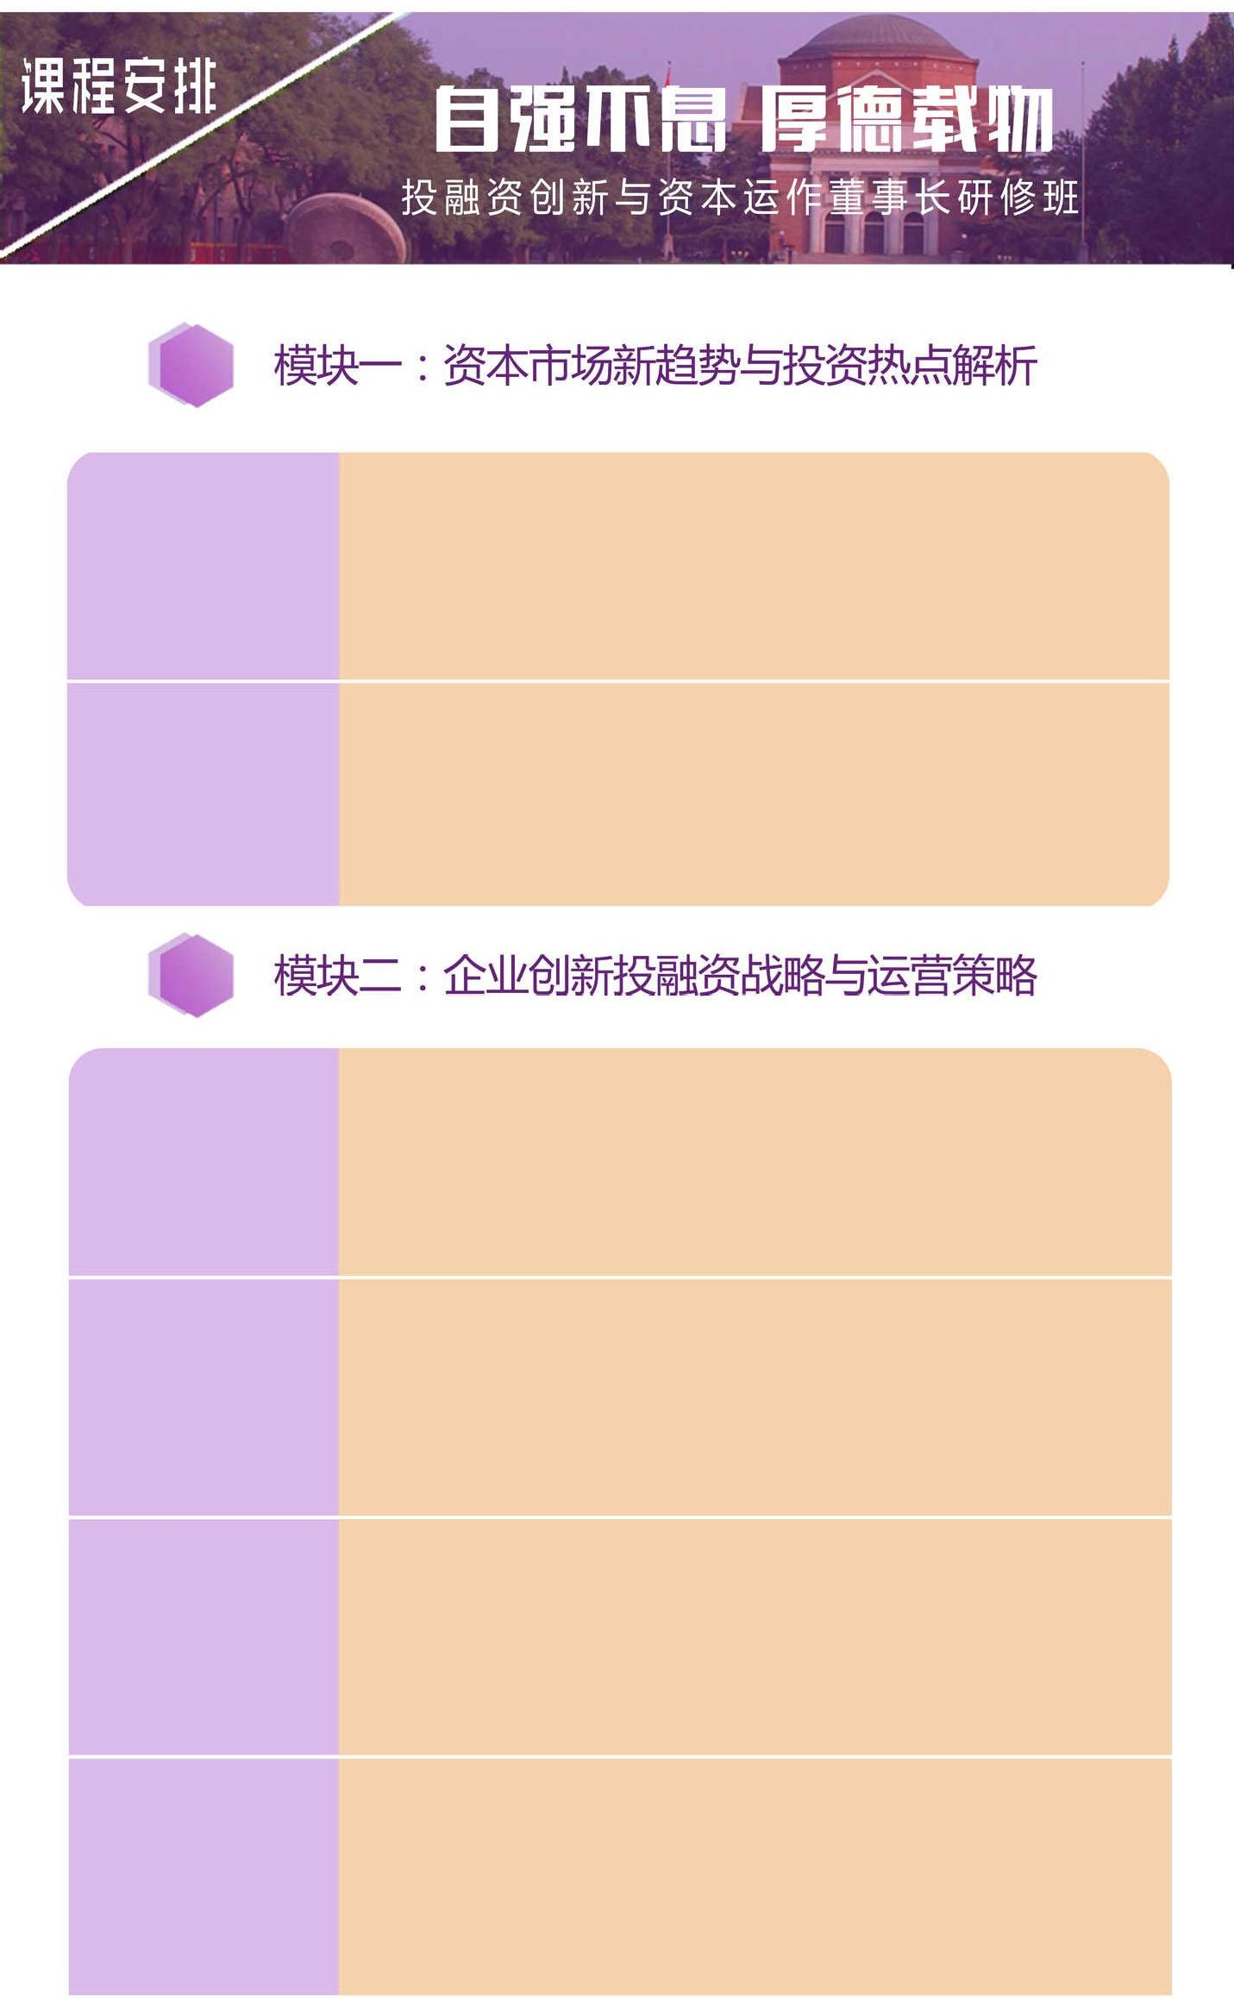新时期我国资本市场发展新趋势

投资热点解析

公司再造与顶层结构设置

企业并购与重组创新

企业资本运营实务

企业不同阶段股权融资战略

国内外宏观经济的形势分析当前我国资本市场融资环境创新资本模式对实业投资

资本市场与融资渠道的选择和创新

解读万亿“新基建”投资与金融新机遇粤港澳大湾区发展规划及投资机会分析一带一路投资机会分析

雄安新区投资机会分析

产权制度和企业法人治理结构股权设计与股权激励

公司治理与企业文化

国内外公司治理案例分析与研究

企业并购、重组的类型及操作程序并购重组机会识别及方案选择

重组方案的实施与绩效企业并购的法律风险控制

资本市场融资体制转变资本市场与企业成长资产证券化与融资创新

企业间接上市与全流通并购

行业分析与投资决策

融资渠道比较分析及选择融资风险及风险防范控制如何获得政府资金支持

**一切都在变，唯有学习不能变**5 **！**

国际投融资

竞争环境与投融资机遇

企业债权融资实务

投融资的财务与法律风险防范

私募股权投资基金（PE） 的募投管退

商业模式设计与创新

国际融资有哪些渠道全球创业板市场

国际投融资案例分析

竞争情报与财务战略

财务信息应用与内部管控投资战略与竞争情报的关系

发行债券融资民间借贷融资信用担保融资金融租赁融资

企业投融资的税收管理与风险控制

投融资法律风险揭示、评估及防范体系境内企业境外投资、上市法律事务

公司治理和股权转让法律事务

企业私募股权融资操作实务与流程

私募股权基金（PE）投资策略与投资程序私募股权基金（PE）的管理模式

私募股权基金（PE）的退出方式

跨界整合商业模式产品模式与营销模式产业链模式

信息化模式

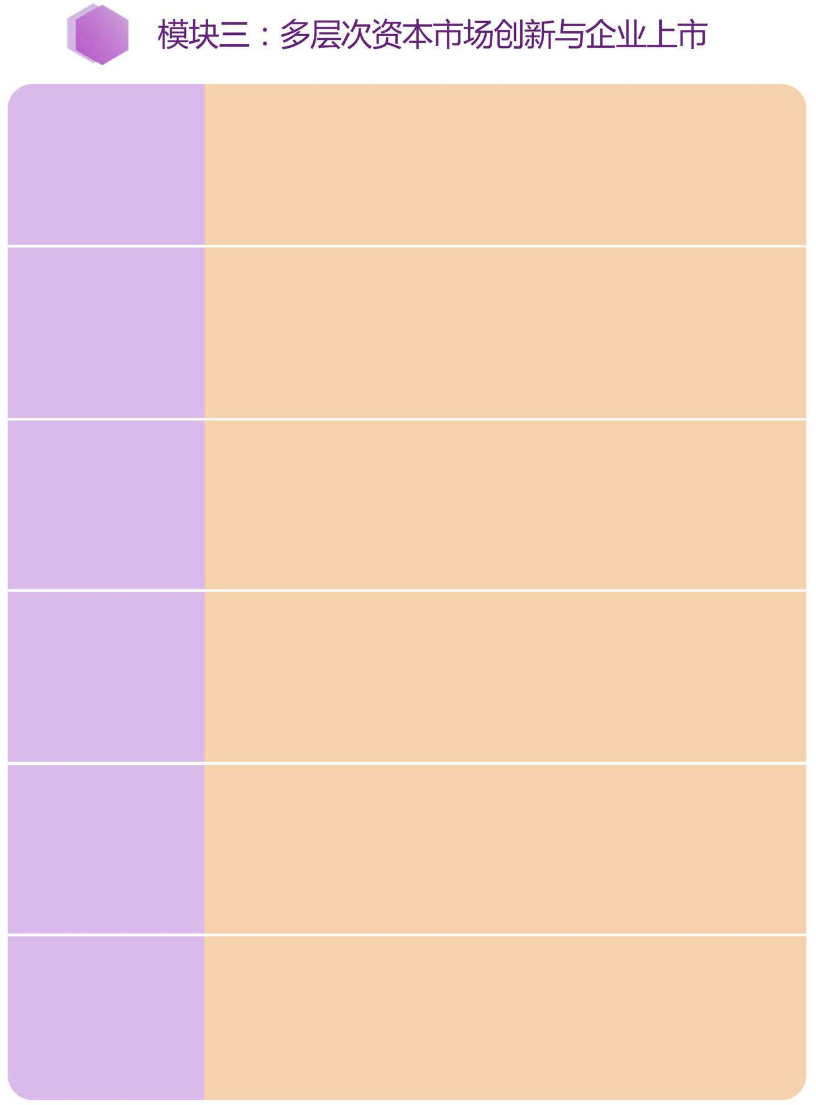

上市前景分析与战略选择

与上市相关的创新资本运作

企业国内上市

企业海外上市

创业板上市融资

科创板挂牌及融资上市

国内外资本市场新格局与 IPO 发展趋势企业上市决策与规划制定

企业上市的地点、时机与方式的优化选择国内外主板和创业板上市战略

如何做好上市前风险投资的引入上市决策与规划制定

确定募资前的股权定价与权益分配如何控制资本筹措的成本

上市之前与当中的财务审计与法律实务

拟上市企业高管团队包装

中小板、创业板、科创板上市流程

《创业板上市规则》重点分析

《科创板上市规则》重点分析

海外资本市场与各国上市利弊分析选择海外上市流程、审批、监管及注意事项海外上市成本收益风险评估

国内公司境外成功上市实例分析

创业板上市条件与流程财务审计/验资/盈利预测上市筹划与包装

已上市企业的再融资

企业为何要到科创板挂牌科创板市场的制度特点 科创板挂牌的条件与成本

科创板挂牌流程与常见问题

互联网金融格局

创新资本模式分析

大数据、云计算 与互联网

金融

互联网金融与风险防范

财富管理架构与流程

文化自信与企业家修养

传统金融机构与非金融机构的融资手段中国金融业的改革

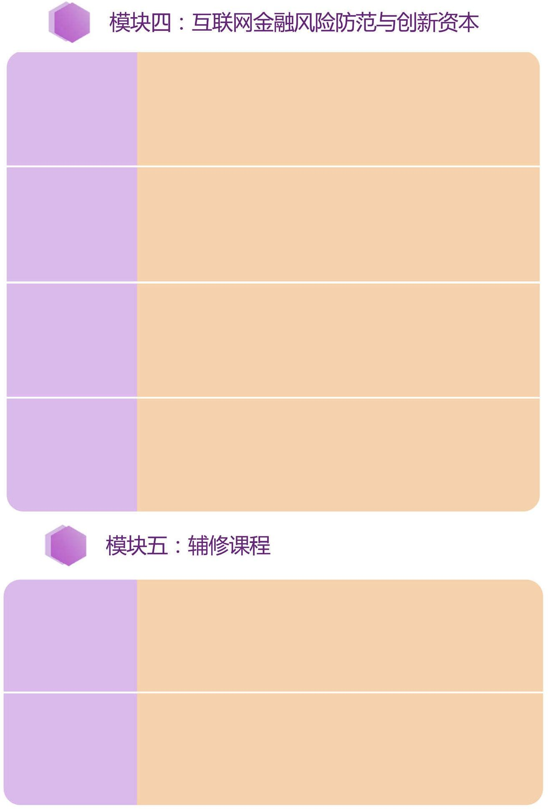P2P 持续暴雷对金融市场的影响

中小微企业对第三方支付机构的需求

传统金融借助互联网渠道

交互式营销理念下的互联网金融平台供应链金融与互联网金融的融合

支付宝、微信等线上支付方式分析

大数据催新金融新产业

大数据对组织架构及企业文化的新挑战发挥大数据价值最佳模式探讨

云计算在互联网金融领域的运营管理模式

中国互联网金融风险现状互联网金融信用体系的搭建

互联网金融的监管与风险防范企业如何规避互联网金融风险

资产配置的财富管理模式财富管理与收益衡量

财富管理规划与综合运用创造财富法律常识与素养

商务演讲与商务谈判商务与社交礼仪

项目路演与投融资对接国学素养与企业家精神

## 一切都在变，唯有学习8不能变！

清华大学教授知名经济学家资深管理专家

**师资构成**

著名金融企业顾问资本运作专家 管理实战派专家

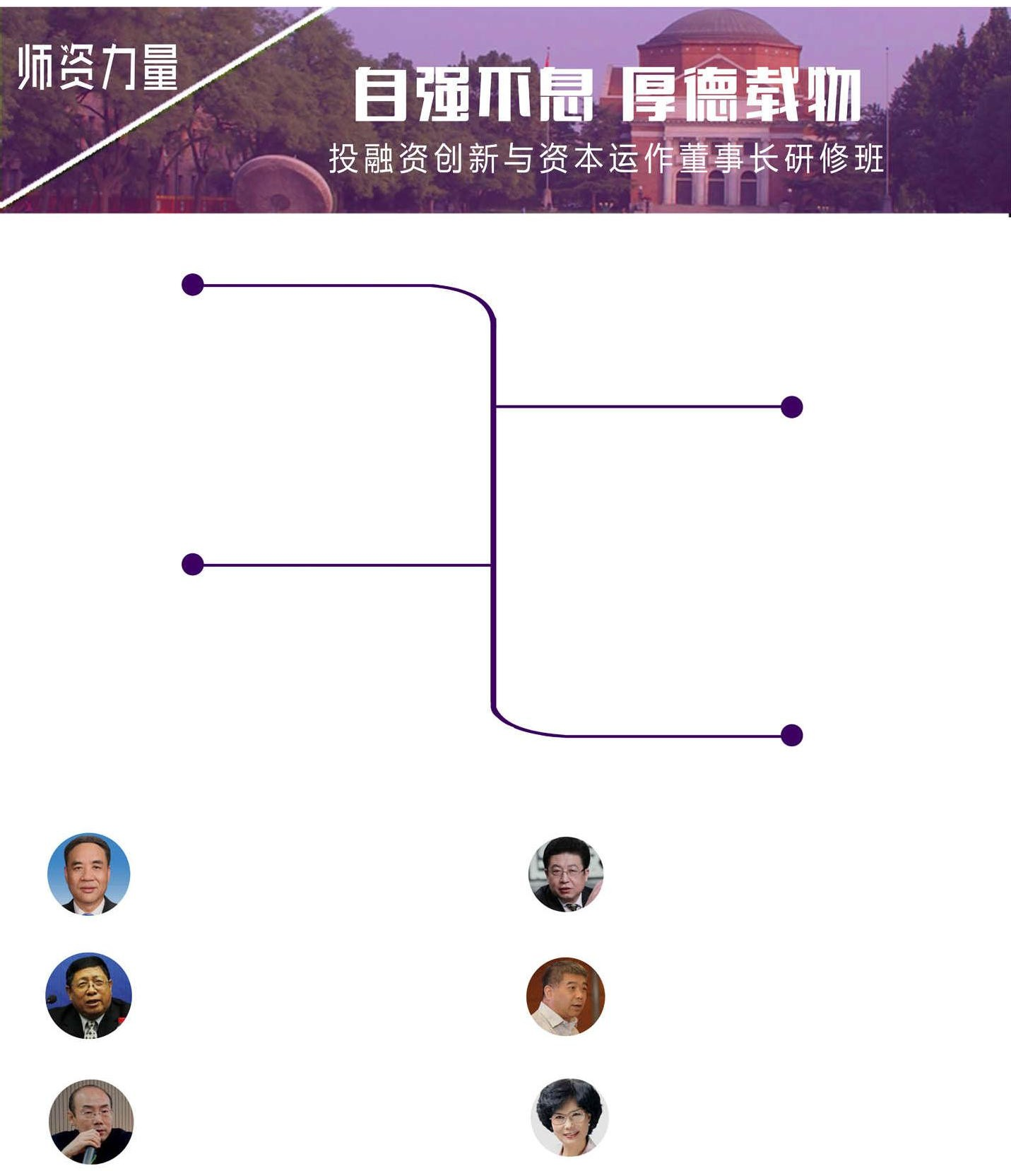

明星企业的企业家企业高管人员

**辜胜阻** 全国人大会财政经济委员会副主任委员 **胡俞越** 北京工商大学证券期货研究所所长

**李连仲** 中共中央政策研究室经济局局长 **陆满平** 平安证券交易所高级研究员、教授

**朱雍** 国务院政策研究机构资深经济学家 **李玲瑶** 北京大学经济学院客座教授

**贺 强** 中央财经大学证券期货研究所所长，金融学院教授博士生导师

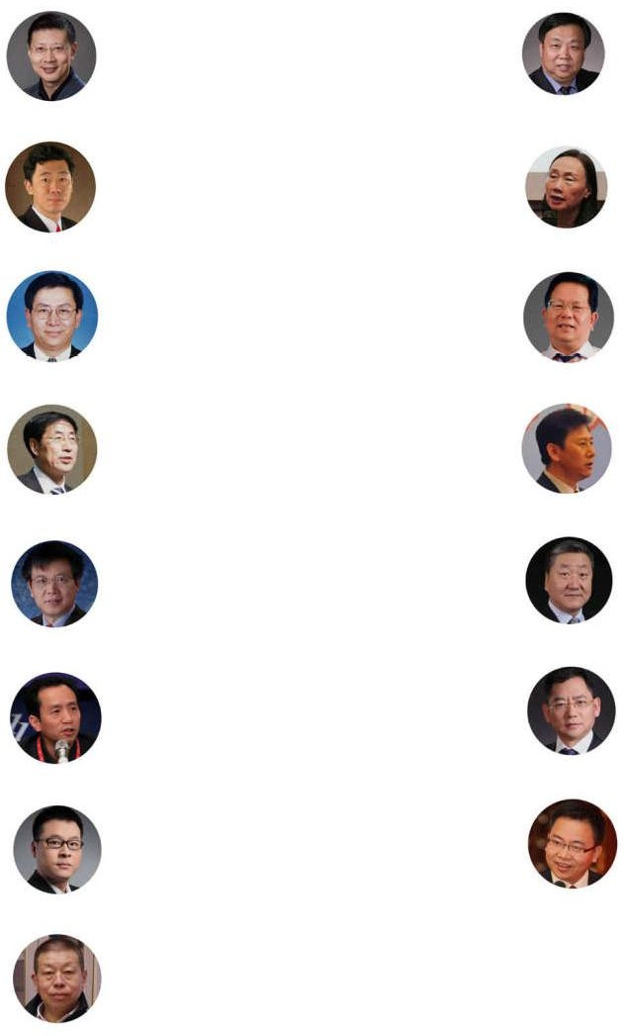

**沈南鹏** 红杉资本中国基金创始及执行合伙人

**李稻葵** 清华大学苏世民书院院长，博士生导师

**何茂春** 清华大学国际关系学系教授

**金占明** 清华大学经济管理学院教授

**周 立** 清华大学经济管理学院教授

**朱武祥** 清华大学经济管理学院金融学博士

**黄 嵩** 北京大学经济学博士

**袁 立** 北京化工大学经济管理系主任

**庞 红** 著名银行专家，中国人民大学财政金融学院院长助理、硕士生导师

**朱耿洲** 中国资本策划研究院（ccp）院长

**管圣义** 中央国债登记结算公司信息部副主任

**郑锦桥** 嘉富诚股权投资基金管理有限公司董事长

**潘朝金** 中美嘉伦国际咨询（北京）有限公司董事长

**陈盛东** 国际注册特许财务策划师投融资分会理事长

注：授课教师如遇调整，以实际安排为准。

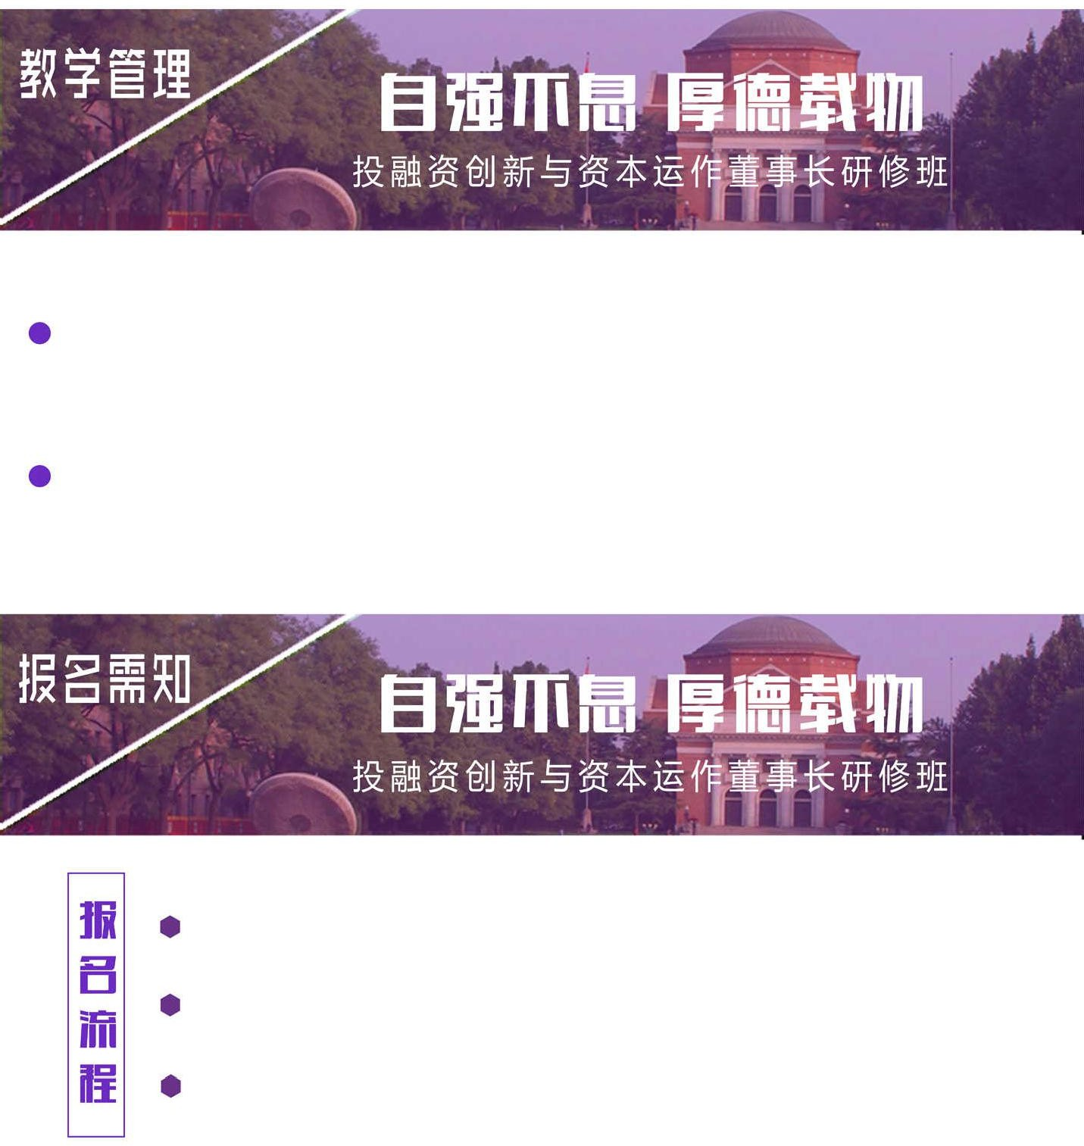

1、研修班设班主任1 名和学习顾问多名，负责相关的教学管理工作；由班主任协助组建

班委会，选举班长等班委会人员，协助教学管理；

2、 评选优秀学员，颁发优秀学员荣

1、填写申请表、身份证及学历证明复印件、公司传真至招生处；

2、申请资料经审核，参考个人背景、工作业绩和报名顺序，确定录取名单；

3、报到时请携带三张蓝底二寸照片，并出示本人身份证原件

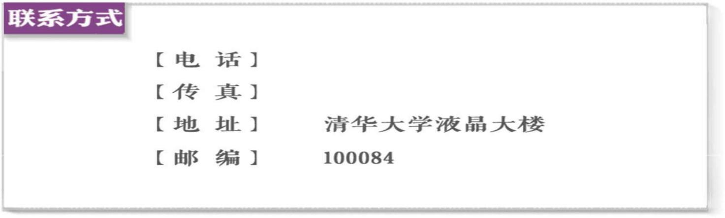

**一切都在变，唯有学习不能变**1 **！**

